**INDICAÇÃO Nº 263/2021**

Data: 30 de abril de 2021

**Ementa: sugere ao Executivo Municipal, através do setor competente, em reiteração à Indicação nº 351/2019, que promova os ajustes necessários na iluminação instalada junto à mini arena multiuso no Residencial Recanto Feliz.**

Senhor Presidente,

Requer seja, após deliberação do Plenário, encaminhada cópia do presente ao Senhor Prefeito, apresentando a sugestão para que o mesmo, através do setor competente, promova os ajustes necessários na iluminação instalada junto à mini arena multiuso no Residencial Recanto Feliz.

A presente sugestão reitera o contido na Indicação nº 351/2019, apresentada por este Vereador em 09 de setembro de 2019, através da qual pleiteou ao Executivo Municipal melhorias na iluminação da mencionada localidade, posto que moradores já naquela oportunidade reclamavam que os postes postes de iluminação instalados na mini arena foram colocados com angulação inconveniente, direcionando a iluminação, que é bastante intensa, para as residências localizadas nas proximidades daquele local, notadamente aquelas estabelecidos ao longo da Rua Belém, causando transtornos e desconfortos, além de afrontar a qualidade de vida dos moradores.

Em acréscimo, se verifica que no presente momento também se faz necessária a instalação de temporizador na iluminação da mini arena, haja vista que em muitas noites, mesmo estando o local completamente vazio, a iluminação permanece ligada durante toda a madrugada, até o amanhecer, com sua energia total, gerando ampla luminosidade, em total desencontro à economia energética esperada e também ao conforto necessário aos moradores.

Desta forma, sugere-se o atendimento à presente Indicação, que muito contribuirá para o bem-estar dos nossos moradores.

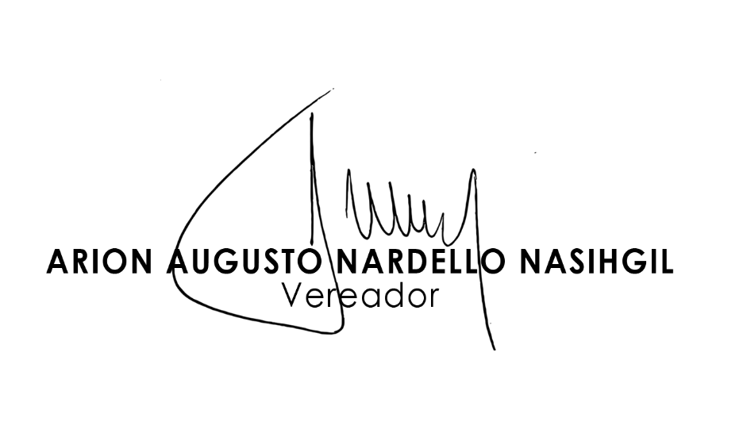NESTES TERMOS, PEDE DEFERIMENTO.

Plenário Ariovaldo Luiz Bier, em 30 de abril de 2021.